Отдел | Государственного ветеринарного надзора
Автор пресс-релиза | Кудрявцев О.М.
Название пресс-релиза | О некоторых итогах работы отдела за 1 квартал 2018 года.
Расположение пресс-релиза в сети | Z: /Пресс-релизы на сайт/Ветнадзор/12.04.2018г

О некоторых итогах работы отдела за 1 квартал 2018 года.

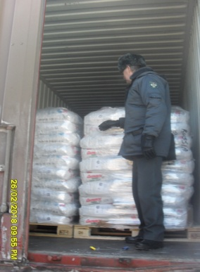
За 1 квартал 2018 года специалистами отдела государственного ветеринарного надзора в Ивановской области досмотрено и оформлено 235 партий, 11478 тонн поднадзорных государственному ветеринарному надзору грузов. В том числе 7 партий, 154 тонн импортных грузов, которые прошли полное таможенное оформление на Ивановских таможенных постах Владимирской таможни.
На экспорт в третьи страны оформлено и отправлено 15 непродуктивных животных.
За три месяца 2018 года проконтролирован ввоз и вывоз в/из Ивановской области 190 партий, 11130 тонн различных кормов и кормовых добавок.
Проконтролирована отправка в Республику Туркменистан 2 партий – 17,1 тонн детского питания, в Республику Казахстан 1 партии – 17 тонн молочной продукции, и поступление 5 партий – 84 тонн пера водоплавающей птицы из Украины.
За 1 квартал 2018 года на ивановской дезинфекционно-промывочной станции проведен надзор за поступлением 432 вагонов после выгрузки поднадзорных грузов с различных железнодорожных станций Российской Федерации. Проконтролирована ветеринарно-санитарная обработка по первой категории 379 вагонов.
Проведено 2 обследования хозяйствующих субъектов Ивановской области: для отправки яйца пищевого в арабские страны, на присвоение III компартмента. Составлены акты.
За отчетный период на сайт Управления подготовлено и направлено 22 информации.

Заместитель руководителя Управления С.В. Леонов

Заместитель начальника
отдела государственного
ветеринарного надзора О.М. Кудрявцев

